|  |  |
| --- | --- |
| **TRƯỜNG TH&THCS**  **QUỐC TẾ VIỆT NAM SINGAPORE**  Họ và tên:............................................. | **KIỂM TRA GIỮA KÌ I NĂM HỌC 2023 - 2024**  **MÔN: KHOA HỌC TỰ NHIÊN - LỚP 6**  Thời gian làm bài: **90 phút** (*Không kể thời gian giao đề*) |

**I. TRẮC NGHIỆM (4,0 điểm)** *Học sinh làm bài bằng cách chọn và tô kín một ô trên giấy bài làm tương ứng với phương án trả lời đúng của mỗi câu.*

**Câu 1:** Hoạt động nào trong các hoạt động sau đây là hoạt động nghiên cứu khoa học?

**A.** Chơi bóng rổ.

**B.** Cấy lúa.

**C.** Đánh đàn.

**D.** Tìm hiểu đặc điểm sinh học của các loài tôm.

**Câu 2:** Để đảm bảo an toàn trong phòng thực hành cần thực hiện nguyên tắc nào dưới đây?

**A.** Đọc kĩ nội quy và thực hiện theo nội quy phòng thực hành.

**B.** Chỉ làm thí nghiệm, thực hành khi có sự hướng dẫn và giám sát của giáo viên.

**C.** Thực hiện đúng nguyên tắc khi sử dụng hoá chất, dụng cụ, thiết bị trong phòng thực hành.

**D.** Tất cả các ý trên.

**Câu 3:** Đo chiều dài của chiếc bút chì theo cách nào sau đây là hợp lí nhất?

**A. 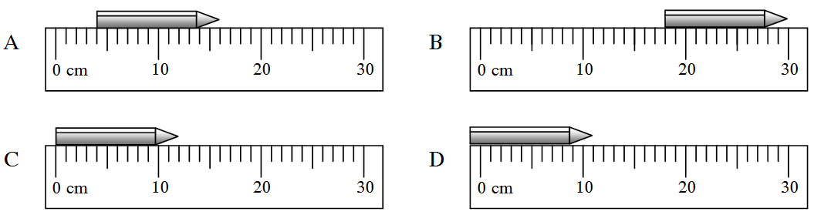 B.**

**C.**  **D.** 

**Câu 4:** Đơn vị đo khối lượng trong hệ thống đo lường chính thức của nước ta là

**A.** Tấn. **B.** Miligam. **C.** Kilôgam. **D.** Gam.

**Câu 5:** Đơn vị đo thời gian trong hệ thống đo lường chính thức của nước ta là

**A.** Tuần. **B.** Ngày. **C.** Giây. **D.** Giờ.

**Câu 6:** Trong thang nhiệt độ Xen-xi-út, nhiệt độ của nước đang sôi là:

**A.** 2000C. **B.** 1000C **C.** 800C. **D.** 100C.

**Câu 7:** Kính lúp thường được dùng để quan sát những vật có đặc điểm như thế nào?

**A.** Vật có kích thước mà mắt thường khó quan sát.

**B.** Vật có kích thước rất nhỏ.

**C.** Vật có kích thước lớn.

**D.** Vật có kích thước rất lớn.

**Câu 8:** Để biết cơ thể ta có bị sốt hay không thì ta dùng dụng cụ nào?

1. Nhiệt kế y tế. **B.** Cân.

**C.** Nhiệt kế treo tường. **D.** Thước đo chiều cao.

**Câu 9:** Quá trình chuyển từ thể rắn sang thể lỏng của chất là:

**A.** Sự bay hơi. **B.** Sự đông đặc **C.** Sự nóng chảy. **D.** Sự ngưng tụ

**Câu 10:** Thành phần nào của không khí là nguyên nhân chủ yếu gây ra hiệu ứng nhà kính?

**A.** Oxygen. B. Hidrogen. **C.** Carbon dioxide. **D.** Nitrogen.

**Câu 11:** Tất cả các trường hợp nào sau đây là chất?

**A.** Nhôm, muối ăn, đường mía.  **B.** Con dao, đôi đũa, cái thì nhôm.

**C.** Đường mía, muối ăn, con dao.  **D.** Con dao, đôi đũa, muối ăn.

**Câu 12:** Tính chất nào sau đây ***không*** phải là tính chất vật lý của khí oxygen?

**A.** Chất khí, không màu. **B.** Không mùi, không vị.

**C.** Tan rất ít trong nước. **D.** Nhiệt độ hoá lỏng -218˚C.

**Câu 13:** Đâu là vật thể nhân tạo?

**A.** Con gà. **B.** Bút chì. **C.** Bắp ngô. **D.** Vi khuẩn.

**Câu 14:** Chất nào sau đây chiếm khoảng 21% thể tích không khí?

**A.** Oxygen. **B.** Hydrogen. **C.** Nitrogen. **D.** Carbon dioxide.

**Câu 15:** Các dụng cụ như: Cuốc, xẻng, dao, búa,... khi lao động xong con người ta phải lau chùi, vệ sinh các thiết bị này. Việc làm này nhằm mục đích:

**A.** Thể hiện tính cẩn thận của người lao động **B.** Làm các thiết bị không bị gỉ

**C.** Để cho mau bén **D.** Để sau này bán lại không bị lỗ

**Câu 16:** Vật thể nào sau đây được xem là nguyên liệu?

**A**. Gạch xây dựng. **B**. Xi măng. **C**. Đất sét. **D**. Ngói.

**II. TỰ LUẬN (6,0 điểm)**

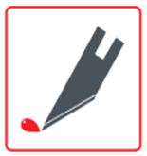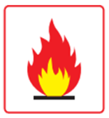**Câu 17: (2,0 điểm)** Cho các kí hiệu cảnh báo trong phòng thực hành sau:

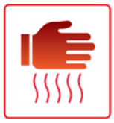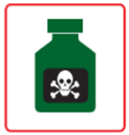

(a) (b) (c) (d)

Hãy cho biết mỗi kí hiệu cảnh báo trên có ý nghĩa gì?

**Câu 18: (1,0 điểm)** Tại sao đồng dẫn điện tốt hơn nhôm nhưng dây điện cao thế lại thường sử dụng vật liệu nhôm chứ không phải vật liệu đồng?

**Câu 19: (2,0 điểm)** Có 20 túi đường, ban đầu mỗi túi có khối lượng 1 kg, sau đó người ta cho thêm mỗi túi 200 g đường nữa. Khối lượng của 20 túi đường khi đó là bao nhiêu?

**Câu 20: (1,0 điểm)** Mỗi giờ một người lớn hít vào trung bình 0,5 m3 không khí, cơ thể giữ lại 1/3 lượng oxygen trong không khí đó. Như vậy, mỗi người lớn trong một ngày đêm cần trung bình:

**a)** Một thể tích không khí là bao nhiêu?

**b)** Thể tích oxygen là bao nhiêu (giả sử oxygen chiếm 1/5 thể tích không khí)?

**---------HẾT---------**

|  |  |
| --- | --- |
| **TRƯỜNG TH&THCS**  **QUỐC TẾ VIỆT NAM SINGAPORE**  Họ và tên:.................................................. | **HƯỚNG DẪN CHẤM KIỂM TRA GIỮA KÌ I**  **NĂM HỌC: 2023 – 2024**  Thời gian làm bài: **90 phút** (*Không kể thời gian giao đề*) |

**I. TRẮC NGHIỆM (4,0 điểm)** (*Mỗi đáp đúng – 0,25 điểm)*

|  |  |  |  |  |  |  |  |  |  |  |  |  |  |  |  |  |
| --- | --- | --- | --- | --- | --- | --- | --- | --- | --- | --- | --- | --- | --- | --- | --- | --- |
| **Câu** | **1** | **2** | **3** | **4** | **5** | **6** | **7** | **8** | **9** | **10** | **11** | **12** | **13** | **14** | **15** | **16** |
| **Đ.A** | **D** | **D** | **B** | **C** | **C** | **B** | **A** | **A** | **C** | **C** | **A** | **D** | **B** | **A** | **B** | **C** |

**II. TỰ LUẬN (6,0 điểm)**

|  |  |
| --- | --- |
| **Câu 17:** | **2,0 điểm** |
| (a) Chất dễ cháy  (b) Chất độc.  (c) Nhiệt độ cao.  (d) Dụng cụ sắc nhọn | **0,5 điểm**  **0,5 điểm**  **0,5 điểm**  **0,5 điểm** |
| **Câu 18:** | **1,0 điểm** |
| Dây điện cao thế thường sử dụng nhôm vì  + Nhôm nhẹ, làm giảm áp lực lên cột điện, cột điện đỡ bị gãy.  + Giá thành nhôm cũng rẻ hơn so với đồng. | **0,5 điểm**  **0,5 điểm** |
| **Câu 3:** | **2,0 điểm** |
| Số kg đường có trong 20 túi: 20 x 1 = 20 (kg)  Số kg đường cho thêm vào 20 túi: 20 x 2 = 40 (lạng) = 4 (kg)  Vậy khối lượng của 20 túi đường sau khi cho thêm là: 20 + 4 = 24 (kg) | **0,75 điểm**  **0,75 điểm**  **0,5 điểm** |
| **Câu 20:** | **1,0 điểm** |
| Lượng không khí cần dùng trong 1 ngày (24 giờ) cho mỗi người là:  VKhông khí  = 0,5m3. 24 = 12m3.  Do trong không khí oxygen chiếm 1/5 về thể tích nên thể tích khí oxygen cần dùng trong 1 ngày cho một người trung bình là: $$V_{Oxygen}=12. \frac{1}{3}. \frac{1}{5}=0,8m^{3}$$ | **0,5 điểm**  **0,5 điểm** |

Tài liệu được chia sẻ bởi Website VnTeach.Com

https://www.vnteach.com